第100回記念高知東工業高校ＯＢ会ゴルフコンペ

日時：令和2年8月12日(水)
場所：Kochi黒潮カントリークラブ 太平洋・暖流コース
競技方法 : ローカルルール・ダブルペリア方式

第１００回の記念すべき大会でしたが、新型コロナウイルスの感染拡大の状況・三密にあたる行動を避けて、ゴルフコンペ開始前の集合写真並びに挨拶・競技説明は省略して、文章にして参加者全員に周知徹底をして競技に入りました。
参加者は１５組５６名の多数の参加となり、太平洋・暖流コースに分かれてスタートし、成績表及び入賞者には郵送での対応となりました。
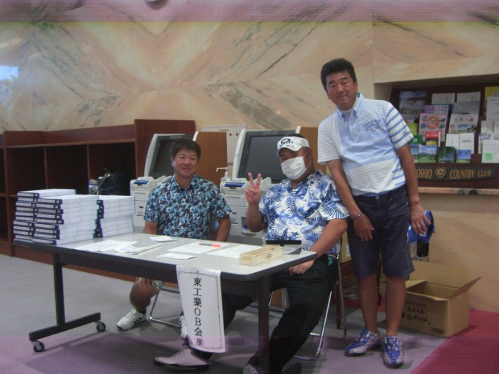
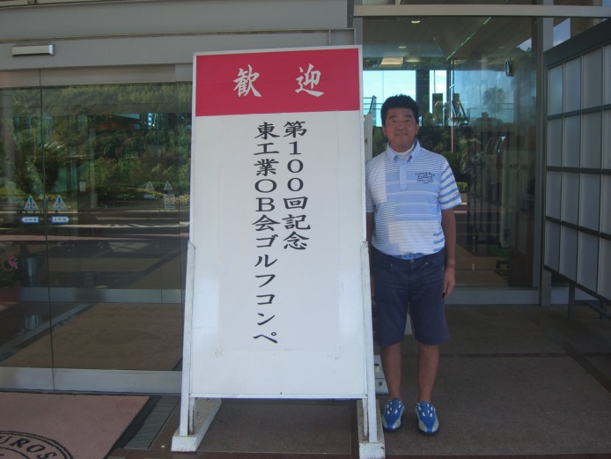
玄関口の看板 受付の状況

競技結果
優 勝 現東工業教員 名東 明範 氏
準優勝 １１期 機械科卒 浜口 一俊 氏
第三位 ２７期 機械科卒 楠瀬 拓也 氏

- 第101回大会は、2020年12月9日（水）です。同窓生お誘いあわせの上、多数ご参加ください。

